day19

今日内容
- DBUtils
- 客户关系管理系统

DBUtils

1 DBUtils简介
DBUtils是Apache Commons组件中的一员，开源免费！
DBUtils是对JDBC的简单封装，但是它还是被很多公司使用！
DBUtils的Jar包：dbutils.jar

2 DBUtils主要类
- DbUtils：都是静态方法，一系列的close()方法；
- QueryRunner：
- update()：执行insert、update、delete；
- query()：执行select语句；
- batch()：执行批处理。

3 QueryRunner之更新
QueryRunner的update()方法可以用来执行insert、update、delete语句。
- 创建QueryRunner
构造器：QueryRunner();

- update()方法
int update(Connection con, String sql, Object… params)

@Test
public void fun1() throws SQLException {
QueryRunner qr = new QueryRunner();
String sql = "insert into user values(?,?,?)";
qr.update(JdbcUtils.getConnection(), sql, "u1", "zhangSan", "123");
}

还有另一种方式来使用QueryRunner
- 创建QueryRunner
构造器：QueryRunner(DataSource)

- update()方法
int update(String sql, Object… params)

这种方式在创建QueryRunner时传递了连接池对象，那么在调用update()方法时就不用再传递Connection了。
@Test
public void fun2() throws SQLException {
QueryRunner qr = new QueryRunner(JdbcUtils.getDataSource());
String sql = "insert into user values(?,?,?)";
qr.update(sql, "u1", "zhangSan", "123");
}

4 ResultSetHandler
我们知道在执行select语句之后得到的是ResultSet，然后我们还需要对ResultSet进行转换，得到最终我们想要的数据。你可以希望把ResultSet的数据放到一个List中，也可能想把数据放到一个Map中，或是一个Bean中。
DBUtils提供了一个接口ResultSetHandler，它就是用来ResultSet转换成目标类型的工具。你可以自己去实现这个接口，把ResultSet转换成你想要的类型。
DBUtils提供了很多个ResultSetHandler接口的实现，这些实现已经基本够用了，我们通常不用自己去实现ResultSet接口了。
- MapHandler：单行处理器！把结果集转换成Map<String,Object>，其中列名为键！
- MapListHandler：多行处理器！把结果集转换成List<Map<String,Object>>；
- BeanHandler：单行处理器！把结果集转换成Bean，该处理器需要Class参数，即Bean的类型；
- BeanListHandler：多行处理器！把结果集转换成List<Bean>；
- ColumnListHandler：多行单列处理器！把结果集转换成List<Object>，使用ColumnListHandler时需要指定某一列的名称或编号，例如：new ColumListHandler(“name”)表示把name列的数据放到List中。
- ScalarHandler：单行单列处理器！把结果集转换成Object。一般用于聚集查询，例如select count(*) from tab_student。

Map处理器
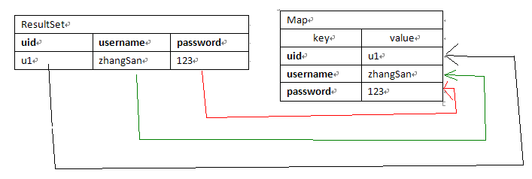

Bean处理器
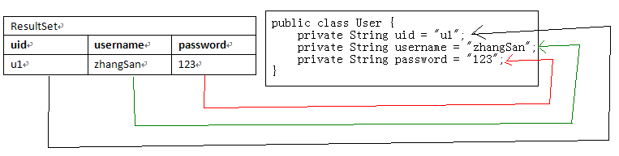

Column处理器
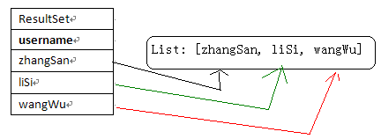
Scalar处理器
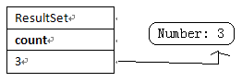

5 QueryRunner之查询
QueryRunner的查询方法是：
public <T> T query(String sql, ResultSetHandler<T> rh, Object… params)
public <T> T query(Connection con, String sql, ResultSetHandler<T> rh, Object… params)
query()方法会通过sql语句和params查询出ResultSet，然后通过rh把ResultSet转换成对应的类型再返回。

@Test
public void fun1() throws SQLException {
DataSource ds = JdbcUtils.getDataSource();
QueryRunner qr = new QueryRunner(ds);
String sql = "select * from tab_student where number=?";
Map<String,Object> map = qr.query(sql, new MapHandler(), "S_2000");
System.out.println(map);
}

@Test
public void fun2() throws SQLException {
DataSource ds = JdbcUtils.getDataSource();
QueryRunner qr = new QueryRunner(ds);
String sql = "select * from tab_student";
List<Map<String,Object>> list = qr.query(sql, new MapListHandler());
for(Map<String,Object> map : list) {
System.out.println(map);
}
}

@Test
public void fun3() throws SQLException {
DataSource ds = JdbcUtils.getDataSource();
QueryRunner qr = new QueryRunner(ds);
String sql = "select * from tab_student where number=?";
Student stu = qr.query(sql, new BeanHandler<Student>(Student.class), "S_2000");
System.out.println(stu);
}

@Test
public void fun4() throws SQLException {
DataSource ds = JdbcUtils.getDataSource();
QueryRunner qr = new QueryRunner(ds);
String sql = "select * from tab_student";
List<Student> list = qr.query(sql, new BeanListHandler<Student>(Student.class));
for(Student stu : list) {
System.out.println(stu);
}
}

@Test
public void fun5() throws SQLException {
DataSource ds = JdbcUtils.getDataSource();
QueryRunner qr = new QueryRunner(ds);
String sql = "select * from tab_student";
List<Object> list = qr.query(sql, new ColumnListHandler("name"));
for(Object s : list) {
System.out.println(s);
}
}

@Test
public void fun6() throws SQLException {
DataSource ds = JdbcUtils.getDataSource();
QueryRunner qr = new QueryRunner(ds);
String sql = "select count(*) from tab_student";
Number number = (Number)qr.query(sql, new ScalarHandler());
int cnt = number.intValue();
System.out.println(cnt);
}

5 QueryRunner之批处理
QueryRunner还提供了批处理方法：batch()。
我们更新一行记录时需要指定一个Object[]为参数，如果是批处理，那么就要指定Object[][]为参数了。即多个Object[]就是Object[][]了，其中每个Object[]对应一行记录：
@Test
public void fun10() throws SQLException {
DataSource ds = JdbcUtils.getDataSource();
QueryRunner qr = new QueryRunner(ds);
String sql = "insert into tab_student values(?,?,?,?)";
Object[][] params = new Object[10][];//表示 要插入10行记录
for(int i = 0; i < params.length; i++) {
params[i] = new Object[]{"S_300" + i, "name" + i, 30 + i, i%2==0?"男":"女"};
}
qr.batch(sql, params);
}

客户关系管理系统

功能内容
- 添加客户
- 修改客户
- 删除客户
- 查看客户

演示

添加客户
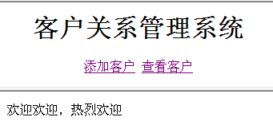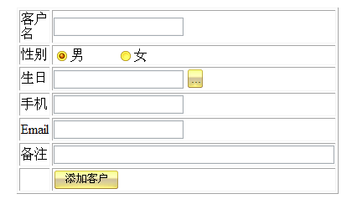

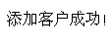

查看客户
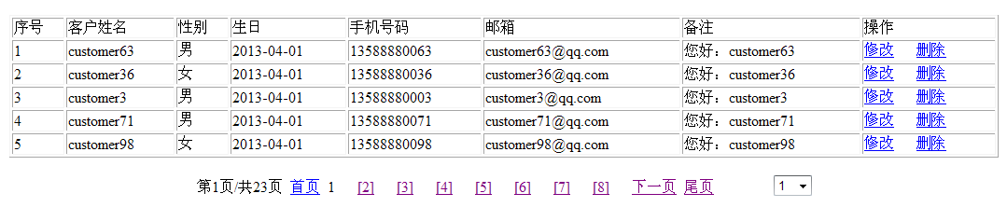

修改客户

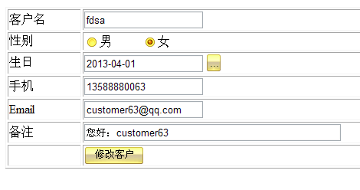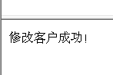

删除客户

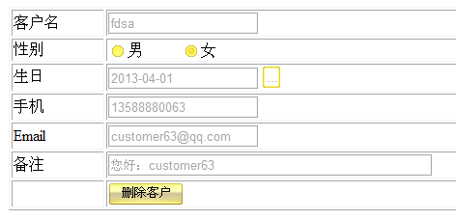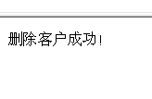

3 搭建环境
- 创建一个空项目，例如为customer
- 导入jar包：
- itcast.jar
- mysql.jar
- dbutil.jar、logging.jar
- beanutils.jar
- c3p0.jar,…

- 页面搭建
- index.jsp（forward到main.jsp）
- main.jsp（框架页，两帧，对应top.jsp和body.jsp）
- top.jsp（logo和两个链接：“添加客户”和“查看客户”）
- body.jsp（只有欢迎信息）
- add.jsp（添加客户表单）
- mod.jsp（修改客户表单）
- del.jsp（删除客户表）

- 处理页面跳转问题
编写CustomerServlet，处理页面跳转问题！

4 创建表和类

customer
customer
字段 | 类型 | 说明
cid | char(32) | 主键
cname | varchar(30) | 客户姓名
gender | varchar(6) | 客户性别
birthday | date | 客户生日
cellphone | varchar(20) | 客户手机
email | varchar(30) | 客户邮箱
description | varchar(200) | 客户描述

CREATE TABLE customer(
cid CHAR(32) PRIMARY KEY,
cname VARCHAR(30) NOT NULL,
gender VARCHAR(6) NOT NULL,
birthday DATE,
cellphone VARCHAR(20) NOT NULL,
email VARCHAR(30),
description VARCHAR(200)
);

Customer类这里就省略了！

4 添加客户分析
- 当用户点击“添加客户”链接时，通过CustomerServlet的addPre转发到add.jsp
- 在add.jsp中提交表单时，由CustomerServlet来处理请求：
- 获取表单数据，封装到Customer对象中；
- 调用CustomerService代码，把Customer添加到数据库；
- 向页面输出“添加成功”。

5 查看客户分析
- 当用户点击“查看客户”链接时，通过CustomerServlet的list方法来处理：
- 通过CustomerService获取所有客户信息；
- 保存到request中；
- 转发到list.jsp
- list.jsp使用<c:forEach>查看信息

6 修改客户
- 当用户在list.jsp页面中点击“修改”时，通过CustomerServlet的modPre方法来处理：
- 获取cid，即要修改的客户的cid；
- 通过cid来获取Customer对象
- 把Customer对象保存到request中
- 转发到mod.jsp
- 当用户在mod.jsp提交表单时，通过Customer的mod方法来处理：
- 获取表单数据，封装到Customer对象中；
- 调用CustomerService的方法完成修改；
- 向页面输出“修改成功”。

7 删除客户
- 当用户在list.jsp页面中点击“删除”时，通过CustomerServlet的delPre方法来处理：
- 获取cid；
- 通过cid获取Customer对象；
- 把Customer对象保存到request中
- 转发到del.jsp
- 当用户在del.jsp页面点击删除时，通过Customer的del广场来处理：
- 获取cid
- 通过CustomerService来完成删除
- 向页面输出“删除成功”

